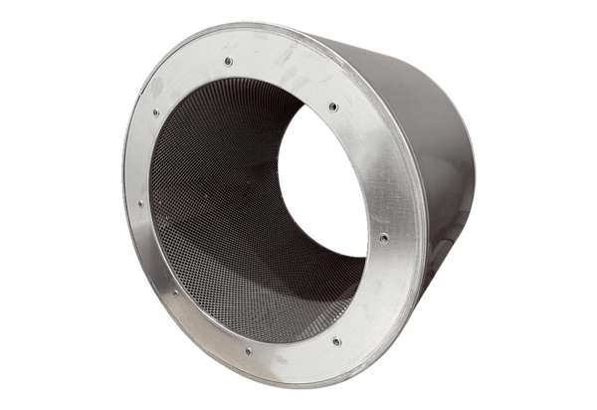Csőhangtompító RSI 63/1000Csomagolási egység: 1 darabVálaszték: C
Termékszám: 0073.0097Gyártó: MAICO

